VAJE za utrjevanje veščin risanja predmeta v IP
Nariši predmet po prikazanih merah iz PP v IP.

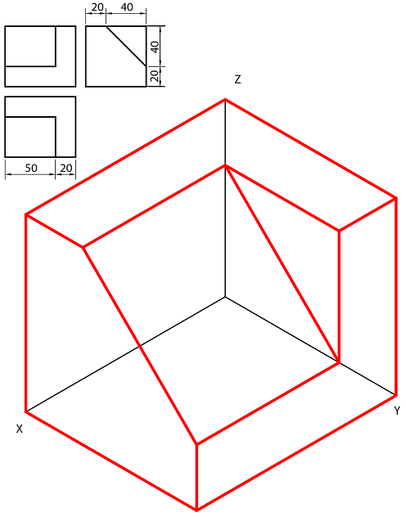
NARIS

TLORIS

PRIMERA RISBE V PP DOPOLNI JO V IP!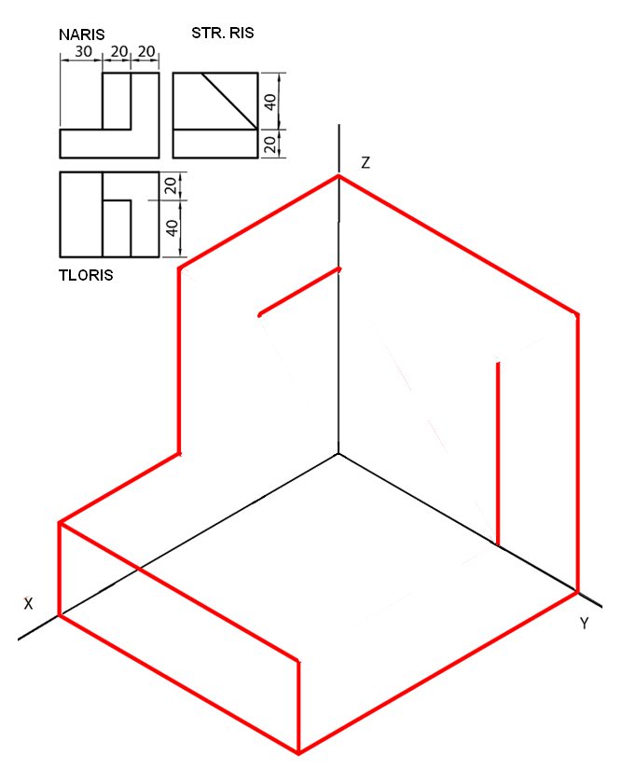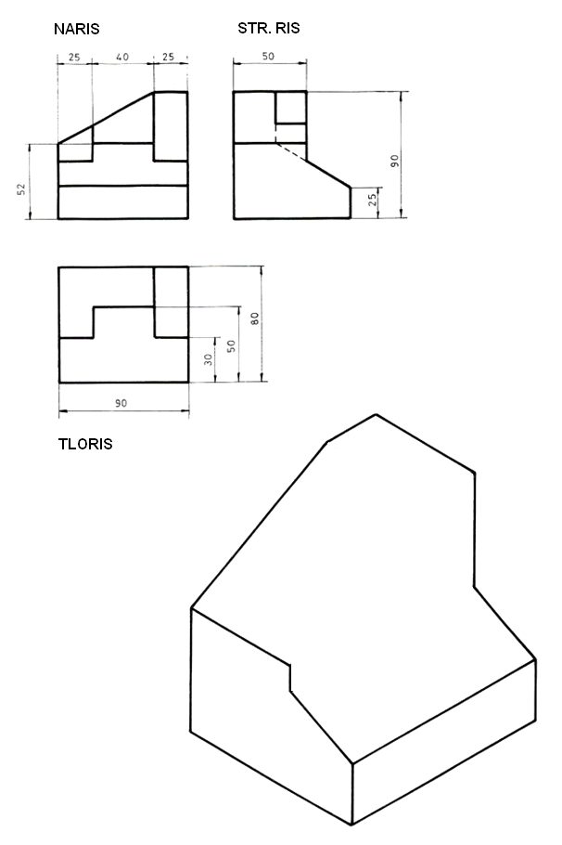
NARIS

